Chapitre 1 : Etude préliminaire et spécification Présente des besoins

1. Introduction :

Dans ce chapitre, nous allons présenter la première étape du processus de développement Pascal Roques. Cette étape consiste à identifier et modéliser les besoins des différents utilisateurs à partir les diagrammes des cas d’utilisations. Les interactions entre les acteurs et le système (au sein des cas d’utilisation) seront explicitées sous forme textuelle (description textuelle), et sous forme graphique au moyen des diagrammes de séquence qui représentent exactement le déroulement de la tâche courante.

1. Etude préliminaire :

L’étude préliminaire est un processus de développement consiste à positionner précisément le champ du système étudié et à faire un premier repérage des besoins dans cette phase nous allons donner une représentation générale de projet :

1. Présentation général du Project :

L’objectif fondamentale de notre site est de réaliser une application web qui consiste à informatiser les différents aspects du fonctionnement d’une gestion des ventes pour une société immobilière et qui permet de :

- Gérer les comptes du clients, agents et operateurs (crée, modifie, supprimer . . .).

- Gérer les inscriptions des différents utilisateurs (accepter et refuser les inscriptions).

- Gérer les rendez-vous (prendre, proposer, annuler . . .).

1. Définition des grands choix techniques :

Pour la réussite de notre projet, nous avons fixé les choix techniques les mieux adaptés :

1. Le processus de développement : Pascal Roques.
2. L’outil de modélisation : UML 2.0.
3. Langages de programmation : J2EE (JSP, SERVLET), Spring Framework, JAVA, JAVA SCRIPT, HTML, CSS, AJAX, JQuery.
4. L’architecture de l’application : basée sur le model Client / Serveur.
5. Le serveur de base de données : MYSQL
6. La plateforme : Ubuntu 16.04.
7. Recueil des besoins fonctionnels :

Le site à était implémenté dans le but de réaliser les grandes fonctionnalités. Nous avons classé ces fonctionnalités par type d’utilisateur de la manière suivante :

* L’internaute peut :
* Inscrire.
* Consulter les logements.
* Le Client peut :
* Consulter les logements.
* Consulter les Rendez-vous (Proposer un nouveau RDV, Annuler un RDV ou bien Signaler un RDV).
* L’Agent peut :
* Consulter les logements.
* Noter les opinions des clients.
* L’Opérateur peut :
* Consulter les logements.
* Gérer les comptes des clients.
* L’Administrateur peut :
* Consulter les Statistique.
* Gérer les comptes des Employées.
* Gérer les logements.

1. Définition rapide sur les diagrammes :
2. Le diagramme de cas d’utilisation :

Le diagramme de cas d’utilisation est utilisé dans l’activité de spécification des besoins. Il montre les interactions fonctionnelles entre les acteurs et le système à l’étude.

1. Les diagrammes de séquence système :

Les diagrammes de séquences mettent en valeur les échanges de messages (déclenchant des événements) entre acteurs et objets (ou entre objets et objets) de manière chronologique, l’évolution du temps se lisant de haut en bas. Chaque colonne correspond à un objet (décrit dans le diagramme des classes), ou éventuellement à un acteur, introduit dans le diagramme des cas. La ligne de vie de l’objet représente la durée de son interaction avec les autres objets du diagramme.

4- Diagramme de cas d’utilisation :

Représente un ensemble de séquence d'action qui sont réalisées par le système et qui produisent un résultat observable intéressant pour un acteur particulier.

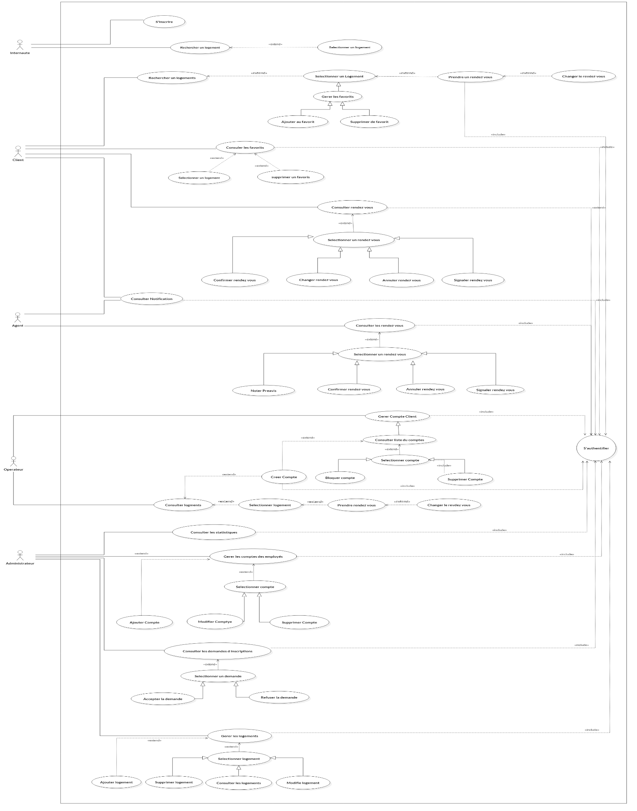

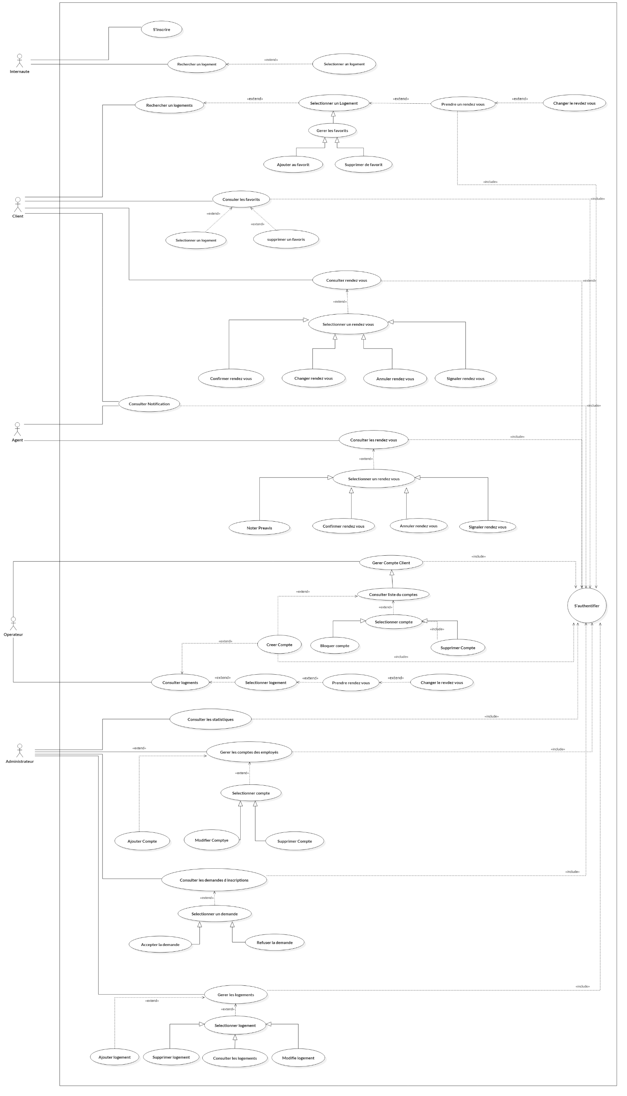

1. Les Fiches Descriptives et leurs diagrammes de séquence :

- Cas d’utilisation : Inscrire

- Fiche descriptive :

|  |  |
| --- | --- |
| Cas d’utilisation | Inscrire |
| Acteur | Internaute |
| Type | Primaire |
| Objectif | Permet au visiteur de s’inscrire dans le site |
| Préconditions | Néant |
| Post conditions | L’internaute dispose un compte |
| Scénario Nominal | 1. L’utilisateur demande le formulaire d’inscription. 2. Le système affiche le formulaire d’inscription. 3. L’internaute remplit le formulaire. 4. L’internaute envoie le formulaire. 5. Le système enregistre le nouveau compte. 6. Le système affiche la page d’accueil du nouveau l’utilisateur. |
| Scénario Alternatif | 3.a Information invalide.  a.1. Le système affiche un message d’erreur.  Reprendre à l’étape 2 |
| Scénario Exception | - Annuler l’envoie.  - Compte existe déjà. |

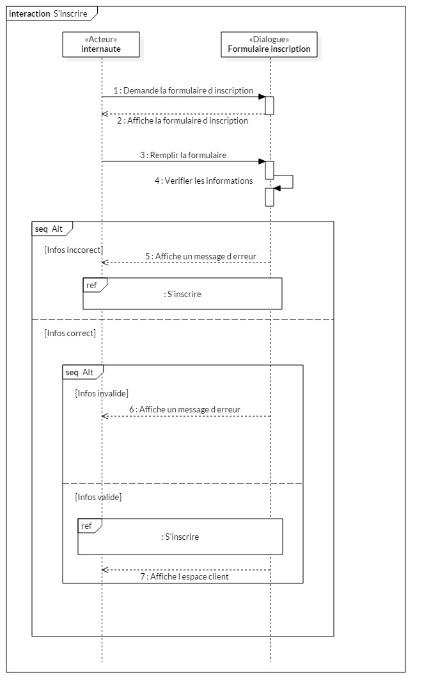 - Diagramme de séquence :

Figure 2

- Cas d’utilisation : Authentifier

- Fiche descriptive :

|  |  |
| --- | --- |
| Cas d’utilisation | S’authentifier |
| Acteur | Client , Operateur , Agent , Administrateur |
| Type | Secondaire |
| Objectif | Accéder à son propre espace. |
| Préconditions | Avoir un pseudo (email ou nom d’utilisateur)et un mot de passe . |
| Post conditions | Le client accédé a son espace de travail. |
| Scénario Nominal | 1. L’utilisateur demande le formulaire d’authentification. 2. Le système affiche le formulaire d’authentification. 3. L’utilisateur saisit son pseudo et mot de passe. 4. Le système vérifie son existence. 5. Le système affiche à l’utilisateur son espace de travail. |
| Scénario Alternatif |  |
| Scénario Exception | - Pseudo ou mot de passe invalide.  - Annulation. |

-

Diagramme de séquence :

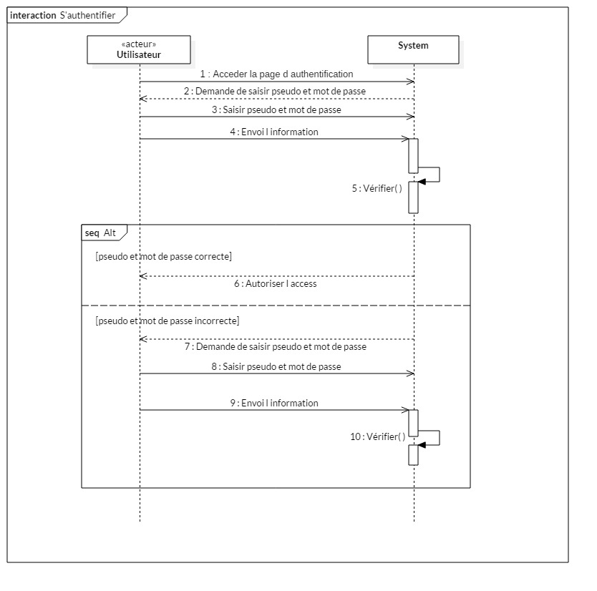

Figure 3

- Cas d’utilisation : Consulter les logements

- Fiche descriptive :

|  |  |
| --- | --- |
| Cas d’utilisation | Rechercher un logement |
| Acteur | Internaute , Client , Operateur |
| Type | Primaire |
| Objectif | Permet au Client de voir les logements disponible |
| Préconditions | Néant |
| Post conditions | Afficher les logements disponible |
| Scénario Nominal | 1. L’utilisateur accéder l’espace de recherche. 2. Le système affiche l’espace de recherche. 3. L’utilisateur remplit les critères de recherche pour filtrer les logements. 4. Le système renvoie la liste des logements qui convient les critères. |
| Scénario Alternatif | 4.a Aucun logement était trouvé.  a.1. Le système affiche une liste vide.  Reprendre à l’étape 2 |
| Scénario Exception | - L’utilisateur Annule la demande. |

- Diagramme de séquence :

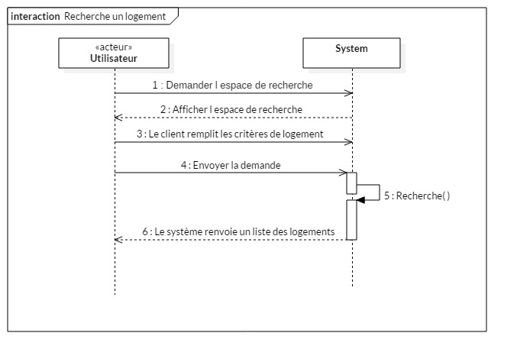

Figure 4

- Cas d’utilisation : Sélectionner un logement

- Fiche descriptive :

|  |  |
| --- | --- |
| Cas d’utilisation | Sélectionner un logement |
| Acteur | Internaute , Client , Operateur |
| Type | Primaire |
| Objectif | Permet au Client de voir les détails d’un logements |
| Préconditions | Consulter les logements |
| Post conditions | Afficher les détails du logement choisi. |
| Scénario Nominal | 1. L’utilisateur demande la liste des logements. 2. Le système affiche la liste des logements. 3. Le client choisi un logement du la liste. 4. Le système affiche les détails du logement choisi. |
| Scénario Alternatif |  |
| Scénario Exception | - L’utilisateur Annule la demande. |

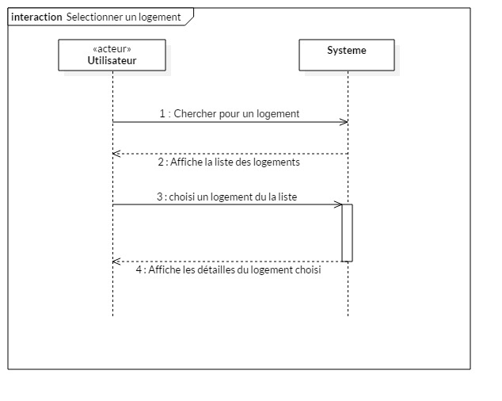 - Diagramme de séquence :

Figure 5

- Cas d’utilisation : Prendre un rendez-vous

- Fiche descriptive :

|  |  |
| --- | --- |
| Cas d’utilisation | Prendre un RDV |
| Acteur | Client , Operateur |
| Type | Primaire |
| Objectif | Permet au Client de prendre un rendez-vous. |
| Préconditions | - Sélectionner un logement.  - S’authentifier. |
| Post conditions | Afficher les détails d’un rendez-vous. |
| Scénario Nominal | 1. Le client demande un rendez-vous. 2. Le système lui génère un rendez-vous. 3. Le client accepter le rendez-vous. |
| Scénario Alternatif |  |
| Scénario Exception | - L’utilisateur Annule l’opération. |

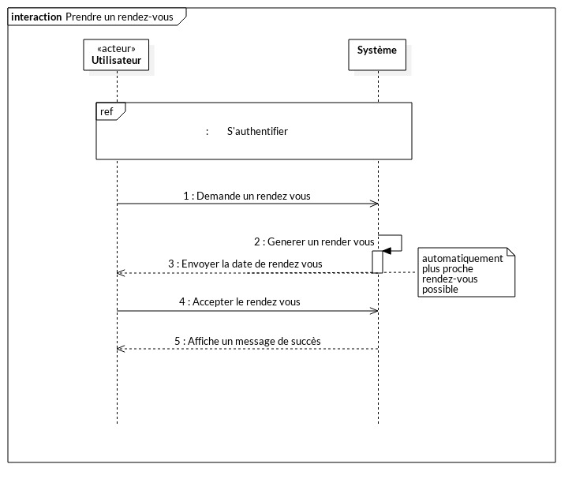 - Diagramme de séquence :

Figure 6

- Cas d’utilisation : Confirmer un rendez-vous

- Fiche descriptive :

|  |  |
| --- | --- |
| Cas d’utilisation | Confirmer rendez-vous |
| Acteur | Client , Agent |
| Type | Primaire |
| Objectif | Permet au utilisateur de valider son présence . |
| Préconditions | S’authentifier |
| Post conditions | Le rendez-vous a été confirmer par l’utilisateur |
| Scénario Nominal | 1. Le système demande aux utilisateur de confirmer le rendez-vous. 2. L’utilisateur confirmer le rendez-vous. 3. Le système enregistre l’opération. 4. Le système notifie les utilisateurs concernant. |
| Scénario Alternatif |  |
| Scénario Exception | - Annulation. |

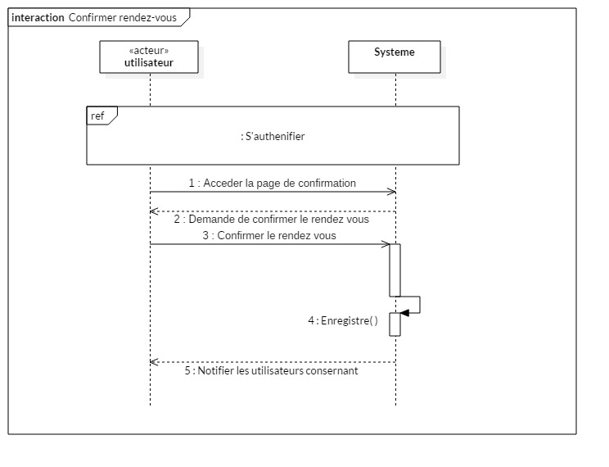 - Diagramme de séquence :

Figure 7

- Cas d’utilisation : Noter les préavis

- Fiche descriptive :

|  |  |
| --- | --- |
| Cas d’utilisation | Noter les préavis. |
| Acteur | Agent. |
| Type | Secondaire. |
| Objectif | Prendre l’avis du client. |
| Précondition | S’authentifier. |
| Post-Condition | Obtient l’avis finale d’un client. |
| Scenario nominal | 1. L’agent consulte un RDV. 2. L’agent demande de noter un préavis. 3. Le système affiche un formulaire du préavis. 4. L’agent remplir le formulaire. 5. L’agent envoi le formulaire au système. 6. Le système enregistre la préavis. |
| Scenario Alternatif | 2.a.1 Les informations invalide  a.2 Le system renvoi un message de l’erreur  Reprendre a l’étape 2. |
| Scenario Exception | L’agent annulé l’opération. |

- Diagramme de séquence :

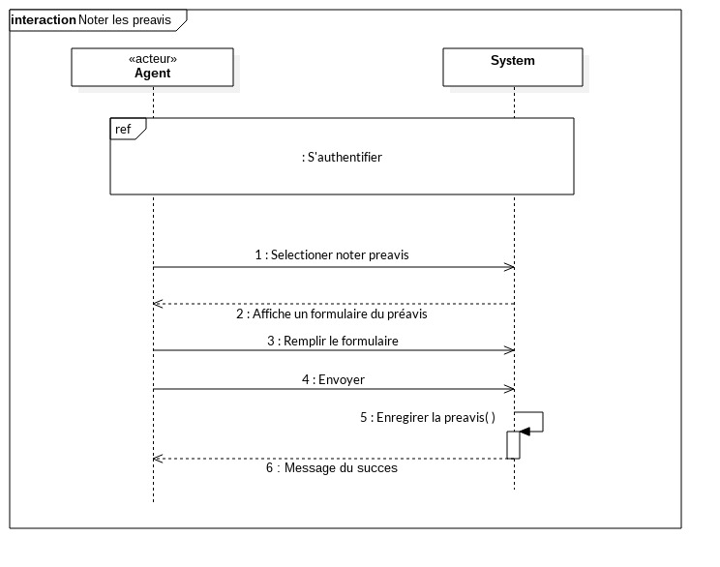

Figure 8

- Cas d’utilisation : Signaler un rendez vous

- Fiche descriptive :

|  |  |
| --- | --- |
| Cas d’utilisation | Signaler le RDV |
| Acteur | Client , Opérateur , Agent |
| Type | Primaire |
| Objectif | Permet au utilisateur de signaler le RDV sélectionnée. |
| Préconditions | - S’authentifier. |
| Post conditions | Envoyer un formulaire de la proclamation d’un RDV. |
| Scénario Nominal | 1. L’Utilisateur consulter un RDV. 2. L’Utilisateur demande de signaler le RDV. 3. Le système enregistre le signal. 4. Le système informe l’opérateur au signal. |
| Scénario Alternatif |  |
| Scénario Exception | - L’utilisateur Annule la demande. |

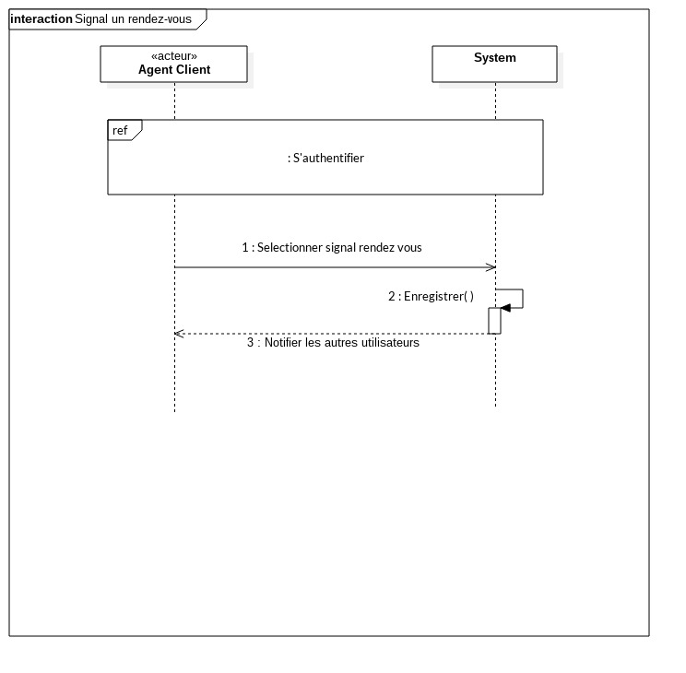 - Diagramme de séquence :

Figure 9

- Cas d’utilisation :  Annuler un rendez-vous

- Fiche descriptive :

|  |  |
| --- | --- |
| Cas d’utilisation | Annuler le RDV |
| Acteur | Client , Opérateur |
| Type | Primaire |
| Objectif | Permet au utilisateur d’annuler le RDV sélectionnée. |
| Préconditions | - S’authentifier. |
| Post conditions | L’annulation d’un RDV. |
| Scénario Nominal | 1. L’Utilisateur demande d’annuler le rendez-vous. 2. Le système demande de confirme l’annulation. 3. L’utilisateur confirme l’annulation du rendez-vous. 4. Le système valide l’annulation. 5. Le système notifier les autres utilisateurs concertants. |
| Scénario Alternatif |  |
| Scénario Exception | - L’utilisateur Annule la demande. |

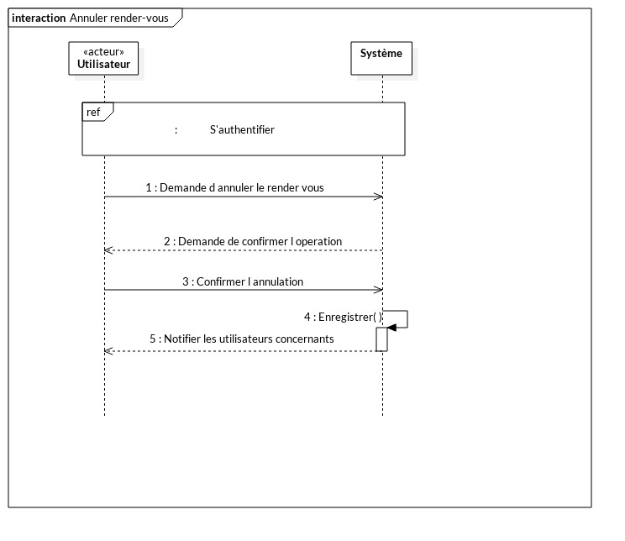 - Diagramme de séquence :

Figure 10

- Cas d’utilisation :  Créer un compte client

|  |  |
| --- | --- |
| Cas d’utilisation | Créer un compte |
| Acteur | Operateur |
| Type | Primaire |
| Objectif | Permet à l’opérateur d’inscrit un nouveau client |
| Préconditions | -S’authentifier.  -L’operateur reçoit l’appelle du client.  -Gere les comptes. |
| Post conditions | Avait un nouveau compte après la demande d’un client. |
| Scénario Nominal | 1. L’opérateur demande de créer un compte. 2. Le système affiche un formulaire de la création. 3. L’opérateur saisit les informations du compte. 4. L’opérateur envoyer le formulaire. 5. Le système enregistre le nouveau compte. |
| Scénario Alternatif | 3.a Information invalide.  a.1. Le système affiche un message d’erreur.  Reprendre à l’étape 2 |
| Scénario Exception | - Annuler l’envoie.  - Compte existe déjà. |

- Fiche descriptive :

- Diagramme de séquence :

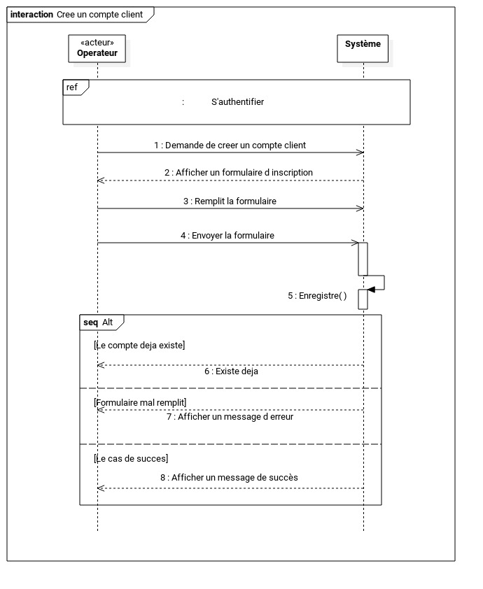

Figure 11

- Cas d’utilisation :  Accepter l’inscription

- Fiche descriptive :

|  |  |
| --- | --- |
| Cas d’utilisation | Accepter les inscriptions |
| Acteur | Administrateur |
| Type | Secondaire |
| Objectif | Valider l’inscriptions des operateur et agents |
| Précondition | - S’authentifier  - Gérer les comptes des employés |
| Post-Condition | Vérifier tous les nouveau comptes des employées dans le système. |
| Scenario nominal | 1. L’utilisateur demande de valider les inscriptions.  2.Le system affiche la liste des comptes qui non pas encore valide.  2. L’admin sélectionne un compte de la liste.  3. Le système affiche les détails de compte.  4. L’admin valide l’inscription de cet utilisateur.  5. Le système affiche un message de succès. |
| Scenario Alternatif |  |
| Scenario Exception | - Annuler l’envoie. |

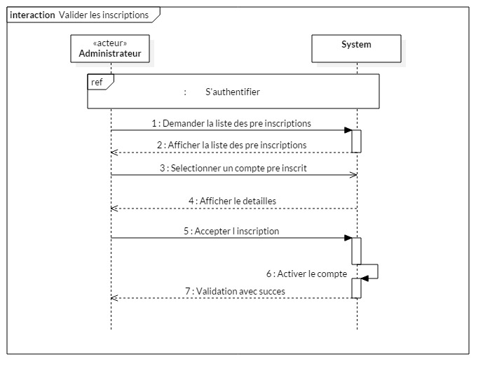 - Diagramme de séquence :

Figure 12

- Cas d’utilisation :  Consulter les statistiques

- Fiche descriptive :

|  |  |
| --- | --- |
| Cas d’utilisation | Consulter les statistique |
| Acteur | Administrateur |
| Type | Secondaire |
| Objectif | Permet à l’admin de voir tous les statistique des logements et employées |
| Préconditions | S’authentifie |
| Post conditions | Afficher les statistique de l’agence. |
| Scénario Nominal | 1. Le système demande une date de début et fin. 2. L’administrateur remplit les dates. 3. Le système renvoie la liste des statistique dans cette période. |
| Scénario Alternatif | 4.a Date invalide.  a.1. Le système affiche un message d’erreur.  Reprendre à l’étape 2 |
| Scénario Exception | - L’utilisateur Annule la demande. |

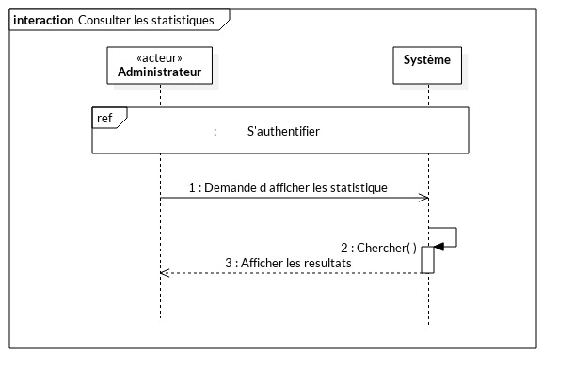 - Diagramme de séquence :

*

Figure 13

- Cas d’utilisation :  Ajouter un logement

- Fiche descriptive :

|  |  |
| --- | --- |
| Cas d’utilisation | Ajouter un logement |
| Acteur | Administrateur BD |
| Type | Secondaire |
| Objectif | Ajouter un logements au base de données. |
| Précondition | - S’authentifier |
| Post-Condition | un nouveau logements est ajoutée dans le base de données. |
| Scenario nominal | 1. Le system affiche une formulaire d’ajout.  2. L’admin remplit le formulaire est envoyer là.  3. Le système enregistre le logement.  5. Le système affiche un message de succès. |
| Scenario Alternatif |  |
| Scenario Exception | - Annuler l’envoie. |

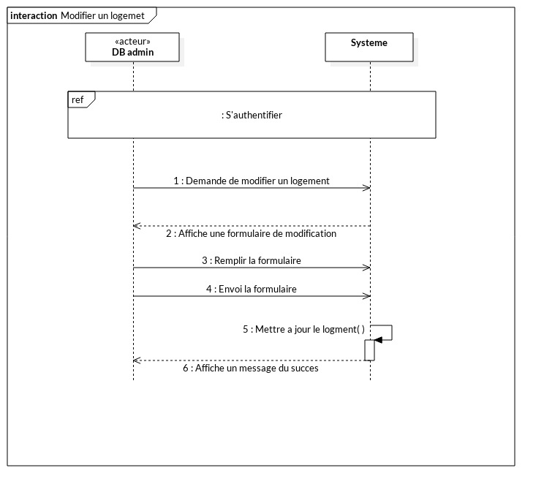 - Diagramme de séquence :

Figure 14

- Cas d’utilisation :  Modifier un logement

- Fiche descriptive :

|  |  |
| --- | --- |
| Cas d’utilisation | Modifier un logement |
| Acteur | Administrateur BD |
| Type | Secondaire |
| Objectif | Permet de modifier des critères d’un logements dans base de données. |
| Précondition | - S’authentifier |
| Post-Condition | un logement a est modifier dans le base de données. |
| Scenario nominal | 1. Le system affiche un formulaire de modification.  2. L’admin remplit le formulaire est envoyer là.  3. Le système enregistre le logement.  5. Le système affiche un message de succès. |
| Scenario Alternatif |  |
| Scenario Exception | - Annuler l’envoie. |

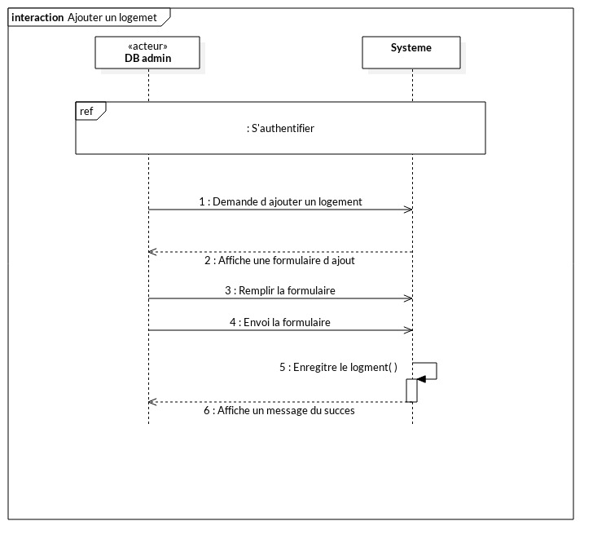 - Diagramme de séquence :

Figure 15

7- Conclusion

Ce chapitre a été consacré à la présentation de notre conception en appliquant la démarche UP et les fiches descriptives avec les différents diagrammes UML (DCU, DSE) ces derniers représentent une vue nécessaire pour notre projet, de plus les représentations graphiques nous permettront d’entamer l’implémentation de notre système, que nous allons voir dans le chapitre suivant.